Project poncho

De afgelopen tijd heb ik gewerkt aan een poncho. Ik ga hier weer uitleggen hoe ik die heb gemaakt. De steek die ik heb gebruikt is de brodensteek.

Dit is mijn inspiratie geweest.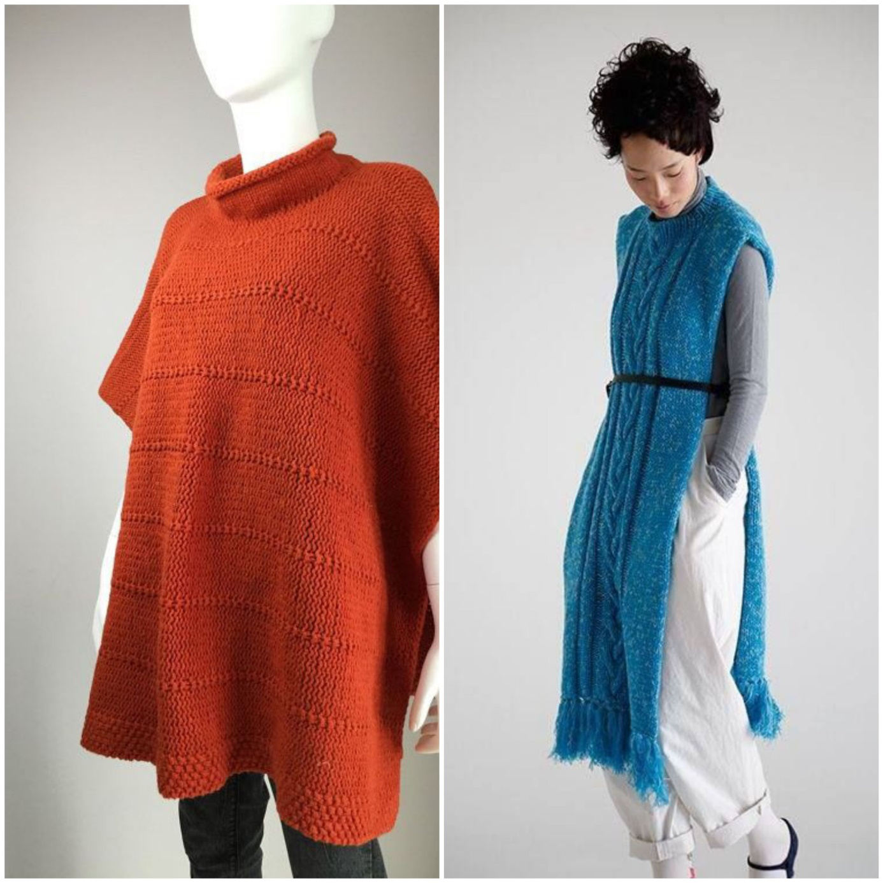  
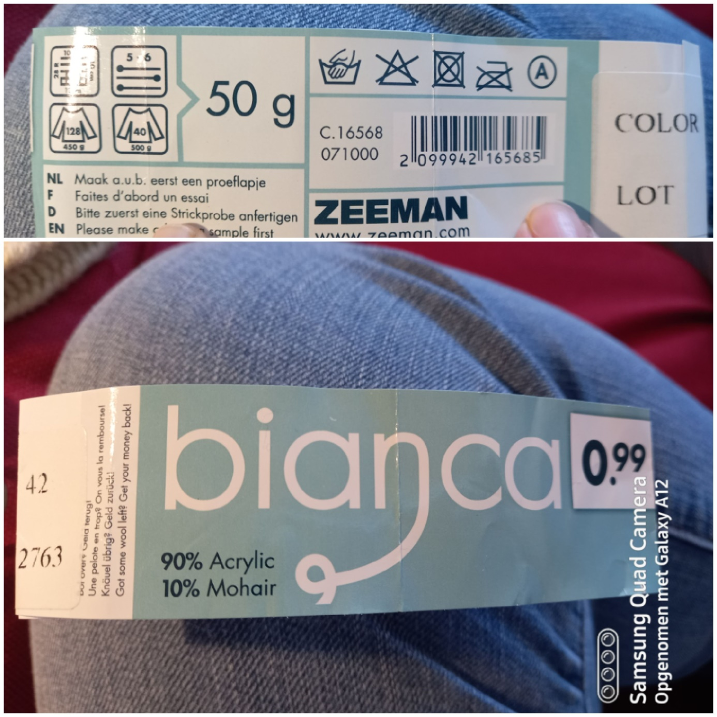

*Hier is de informatie van de wikkel te zien.*

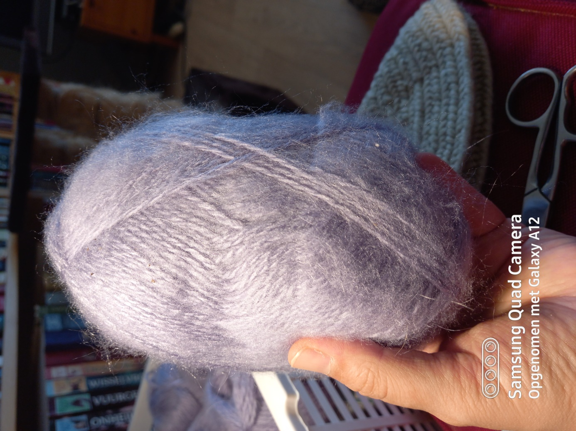

*En dit is de kleur die ik heb gebruikt. Ik ben begonnen met negen van deze bolletjes, maar heb de laatste niet helemaal nodig gehad.*

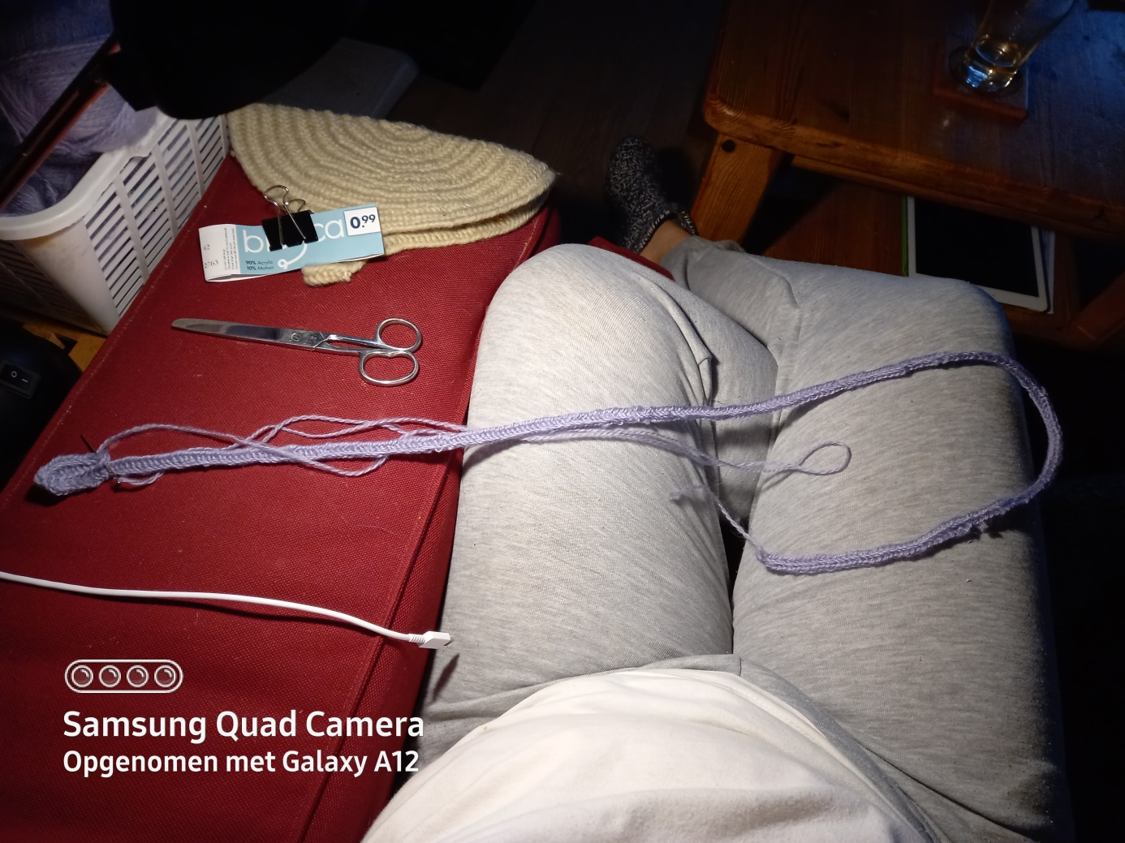

*Ik heb eerst weer de eerste toer opgezet. Voor de breedte heb de schouders aangehouden plus tien centimeter aan beide zijden extra.*

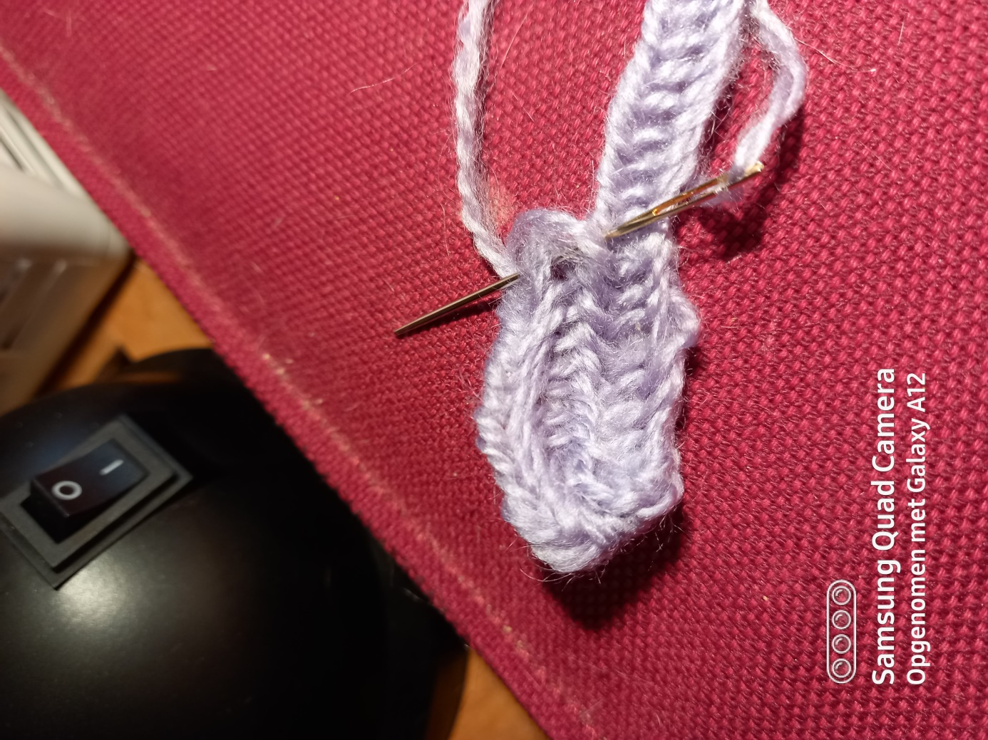

*Iedere keer op het einde van een toer maak ik drie steken extra en steek dan 4 steken terug. Dit blijft tijdens het hele werkje opletten, want wanneer je teveel of te weinig steken terug steekt, krijgt men een scheve zijlijn/zijkant.*

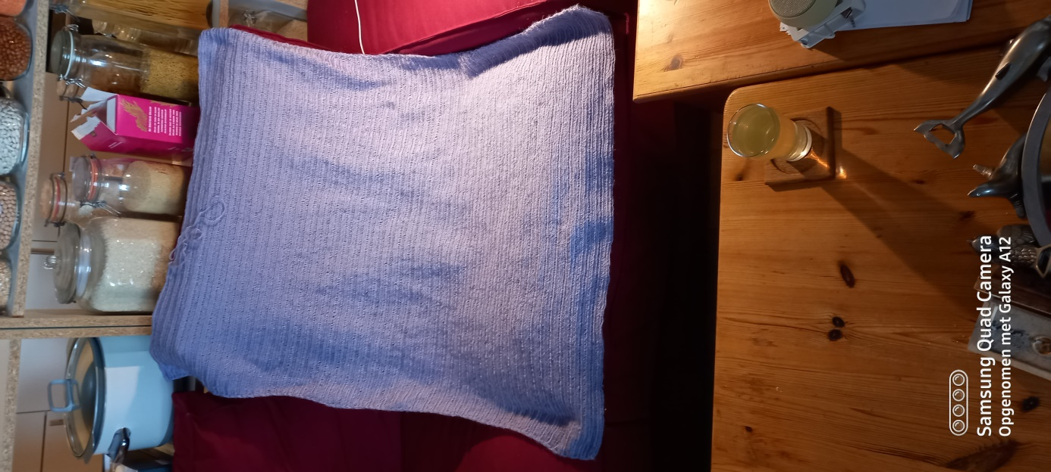

*Hier is de eerste fase af van het werkje af. Er zitten nu vier van de negen bolletjes in. Het maakt bij dit projectje weinig uit wat voor en achter is.*

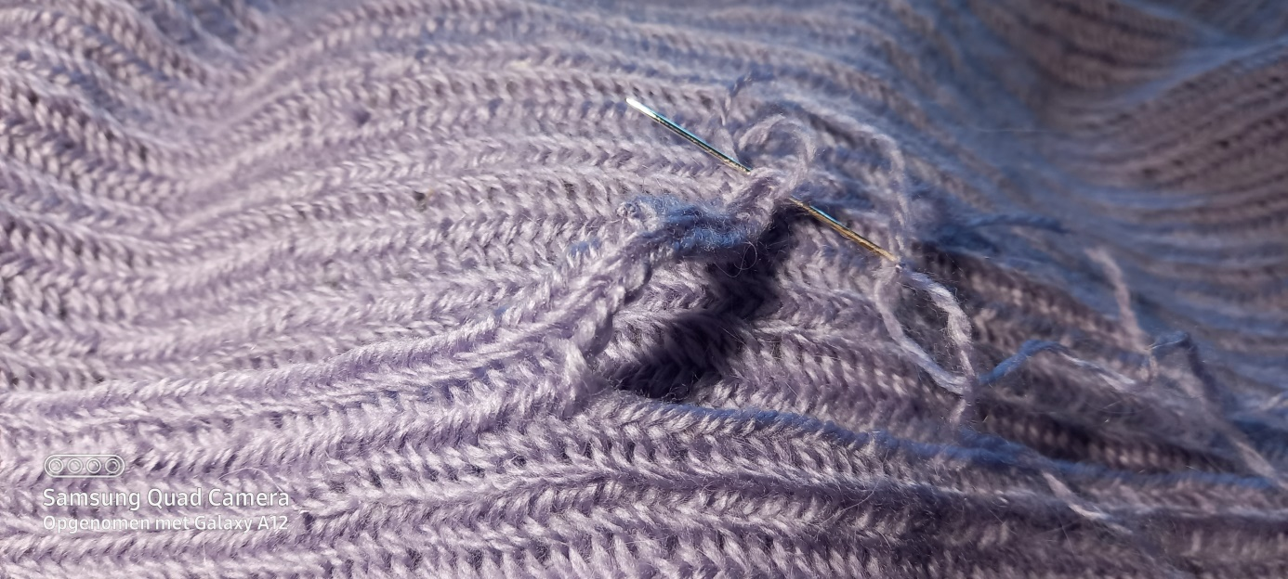

*Dan ga ik er de hals-opening in verwerken.*

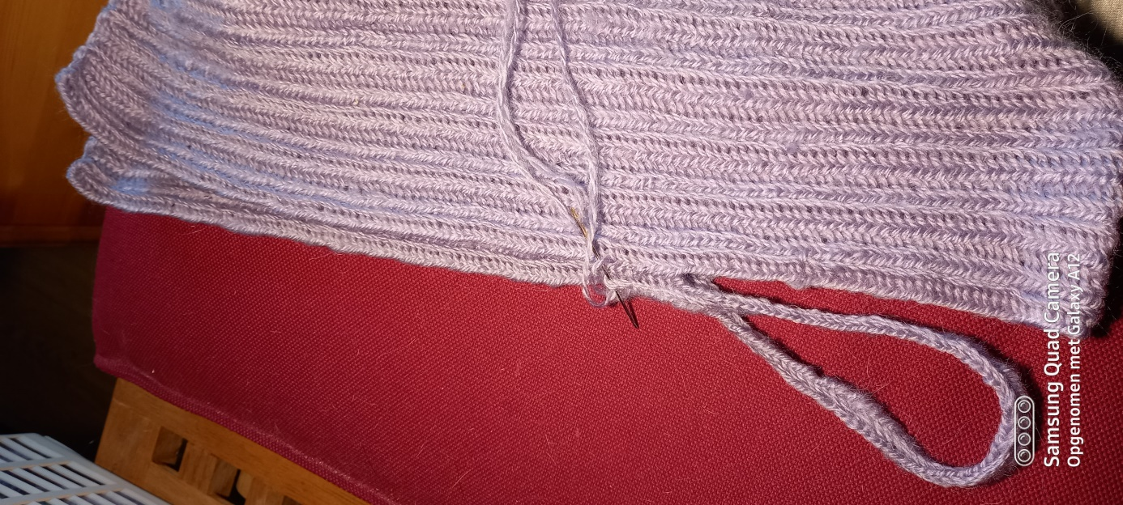

*Ik heb hier de schouders op elkaar gelegd. Dit heb gedaan om de halsopening mooi te kunnen bepalen en de schouders even breed te kunnen krijgen. Daarna heb ik weer 4 bolletjes in het andere band helemaal opgewerkt.*

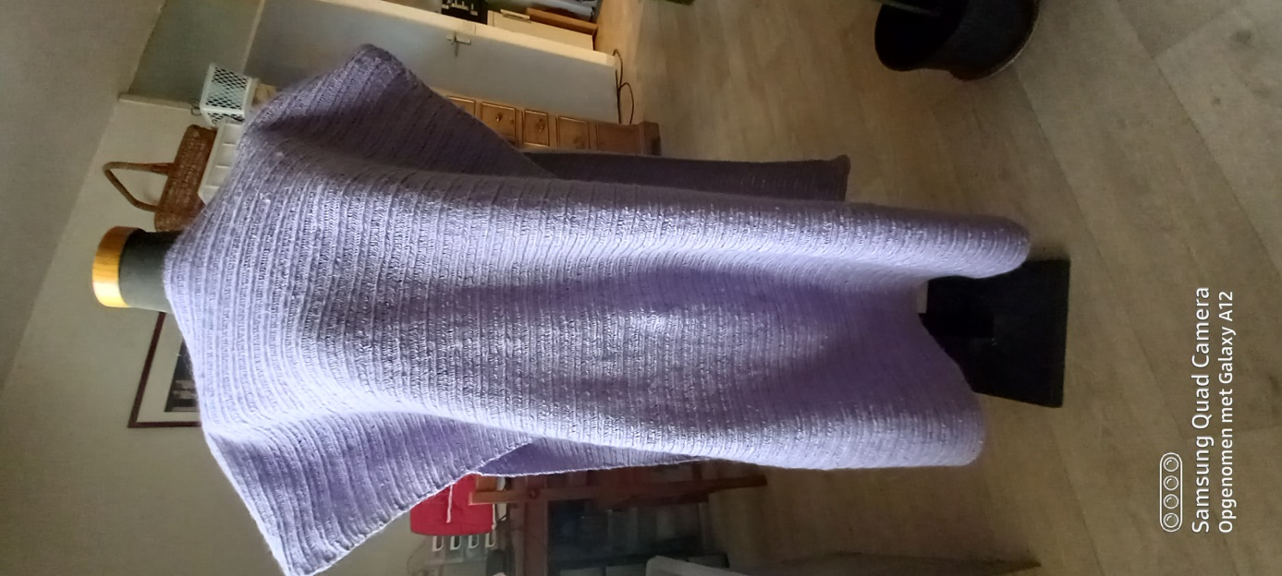

*Hier is het voor- en achterpand helemaal klaar. Er zitten nu acht bolletjes wol in op een heel erg klein stukje na. Er was nog een heel klein stukje garen van het achtste bolletje over, maar dat was niet genoeg om het netjes in een hele toer af te maken, dus heb ik besloten dat te gebruiken in de volgende fase.*

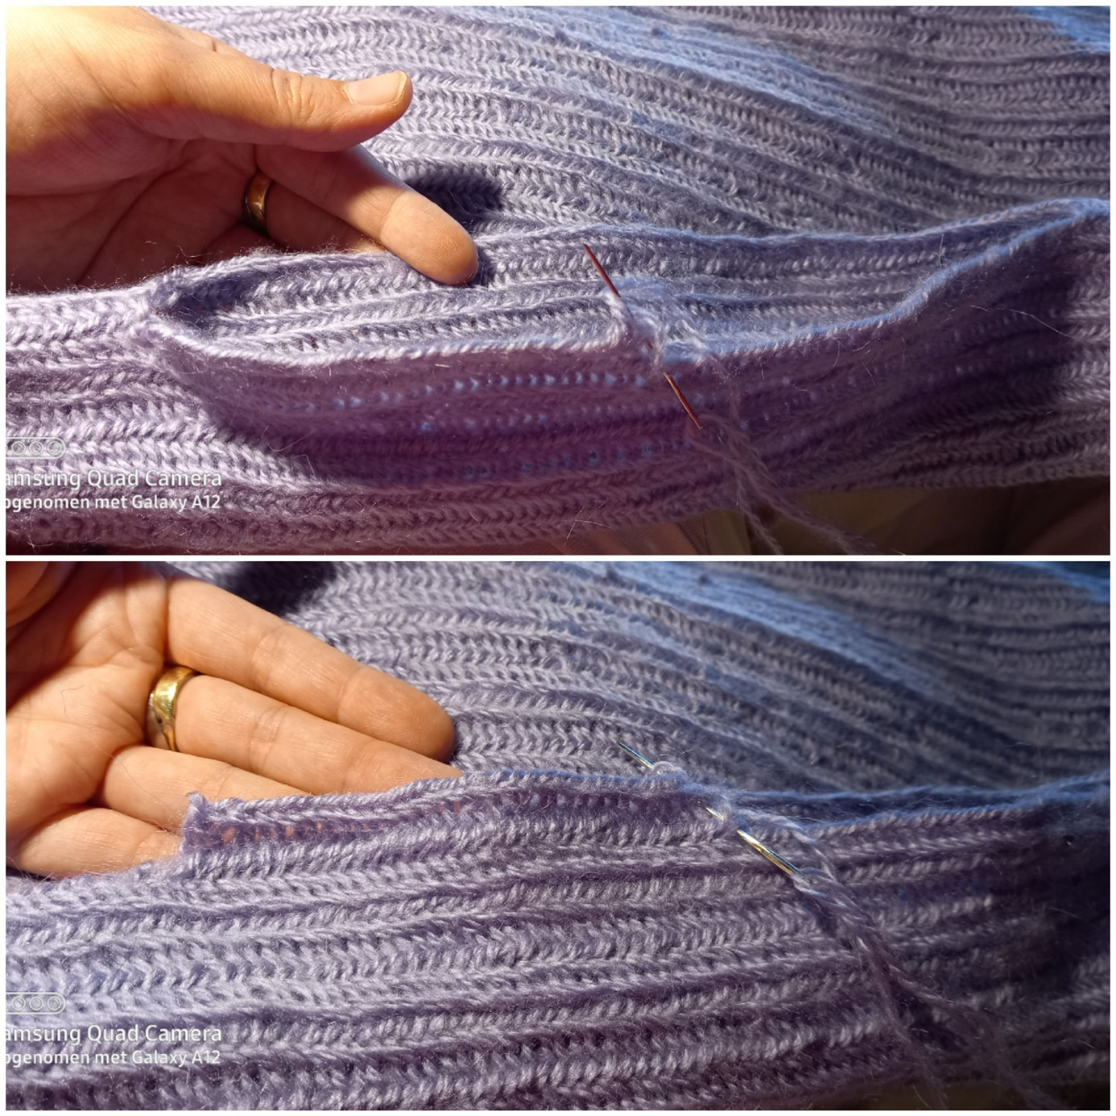

*Hier ben ik begonnen aan de hals-opening. Die zet ik er in door met de naald eerst een keer de draad haast helemaal door te halen links in de hoek. Het laatste eindje laat ik zitten. Dan maak ik een nieuwe lus rond de duim als opzetsteek en ga dan weer gewoon toeren maken. Het eindje wat ik bij het opzetten heb laten hangen probeer ik dan met iedere steek mee op te pakken waardoor die in het werkje wordt weggewerkt en niet makkelijk meer loslaat. Daarna ga ik weer gewoon toeren maken in het rond. De hoogte van de hals is aan ieder zelf te bepalen. In de volgende foto laat ik mijn keuze zien.*

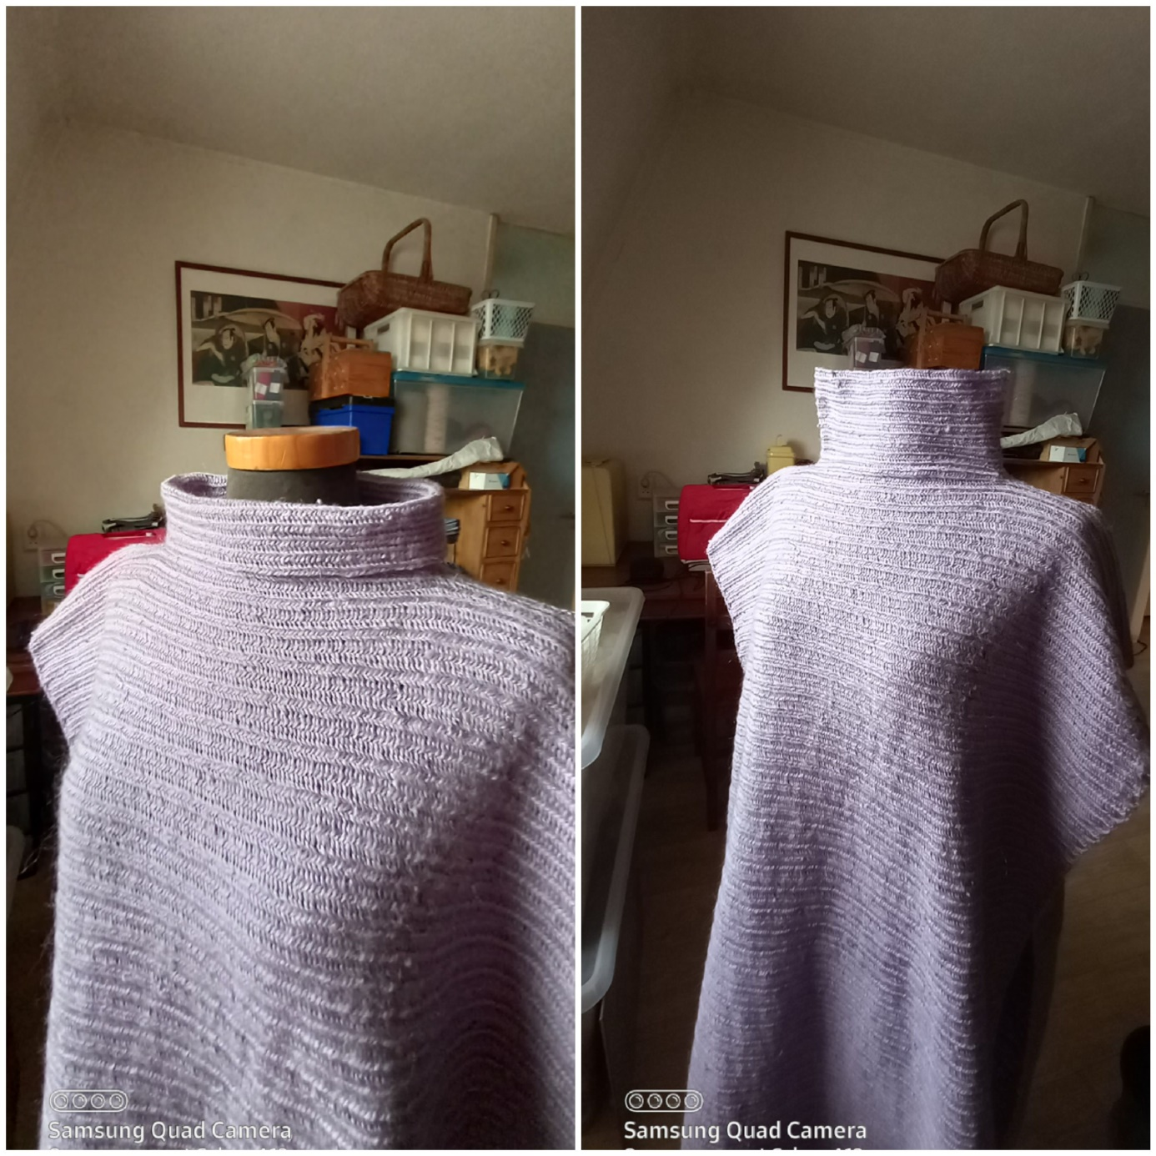

*Hier heb ik de hals af. Een keer dubbel geslagen en een keer rechtopstaand. Op deze manier kan ik nog altijd kiezen of ik de hals hoog of laag wil dragen.*

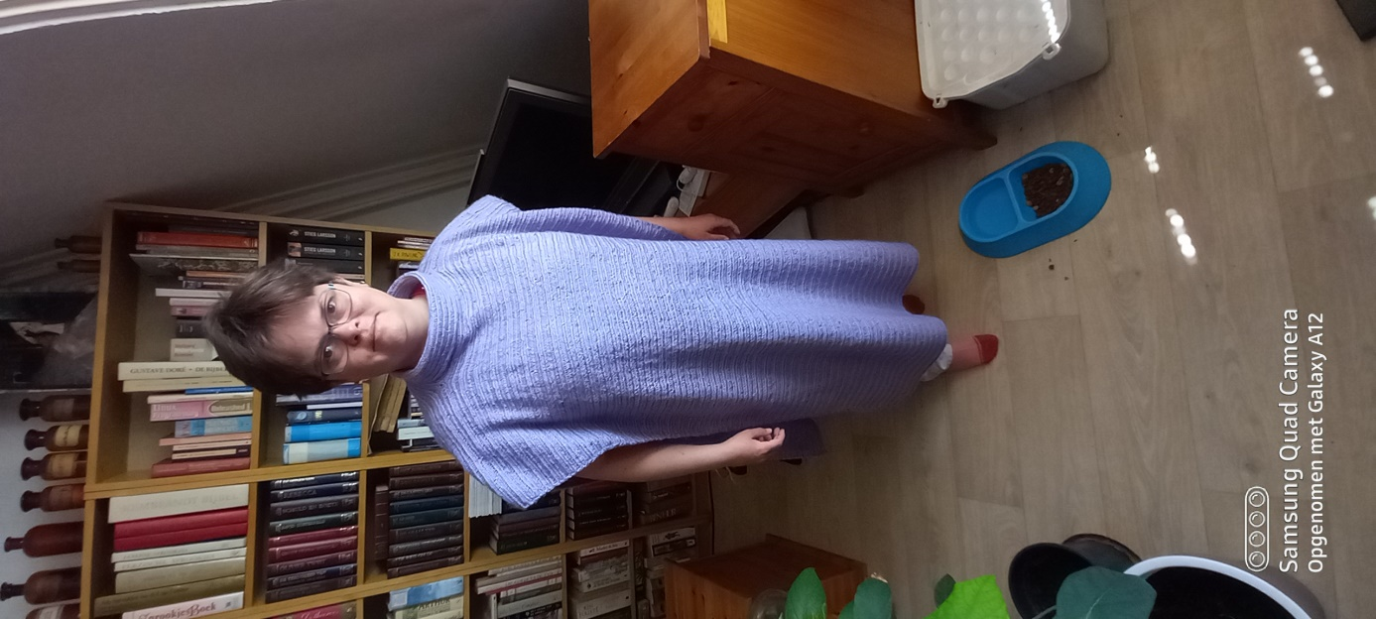

*En hier heb de poncho zelf aan. Hij is een fractie aan de lange kant, maar op koude dagen is dat wel lekker.*